Criativos prontos — Despachante Sérgio Neto
Use este arquivo no Google Docs (Arquivo → Abrir / Upload). Em cada post: baixe/salve a imagem → publique no Google Meu Negócio e Instagram com a copy.
Canais: Google Meu Negócio + Instagram @despachante_sergioneto
WhatsApp: (19) 99185-1849
Site: https://marcelofigueiredo23.github.io/despachante-sergio-neto/

01-SITE — Dia 1 — publicar hoje
☐ Publicado no Google — data: __________
☐ Publicado no Instagram — data: __________
Criativo (imagem):
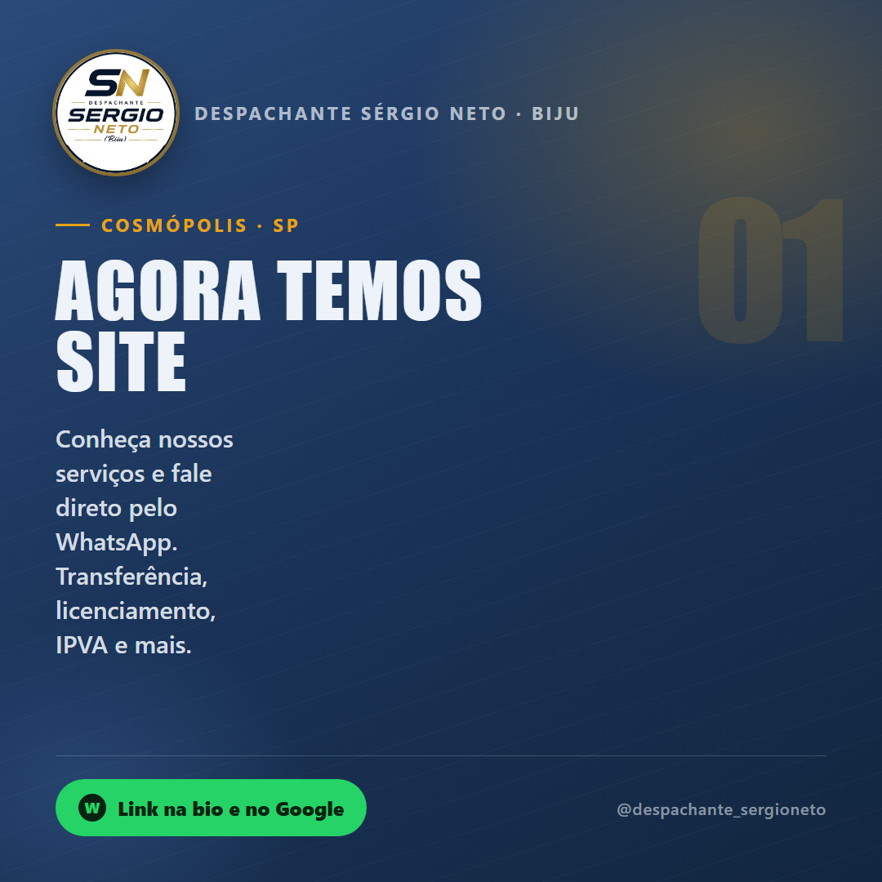
Copy pronta (copiar e colar na legenda):
Agora temos site!
Conheça nossos serviços e fale direto pelo WhatsApp:
🌐 https://marcelofigueiredo23.github.io/despachante-sergio-neto/
Instagram: @despachante_sergioneto
Despachante em Cosmópolis — transferência, licenciamento, IPVA e mais.
— — — — — — — — — — — — — — —

02-LICENCIAMENTO — Dia 4 — daqui 3–4 dias
☐ Publicado no Google — data: __________
☐ Publicado no Instagram — data: __________
Criativo (imagem):
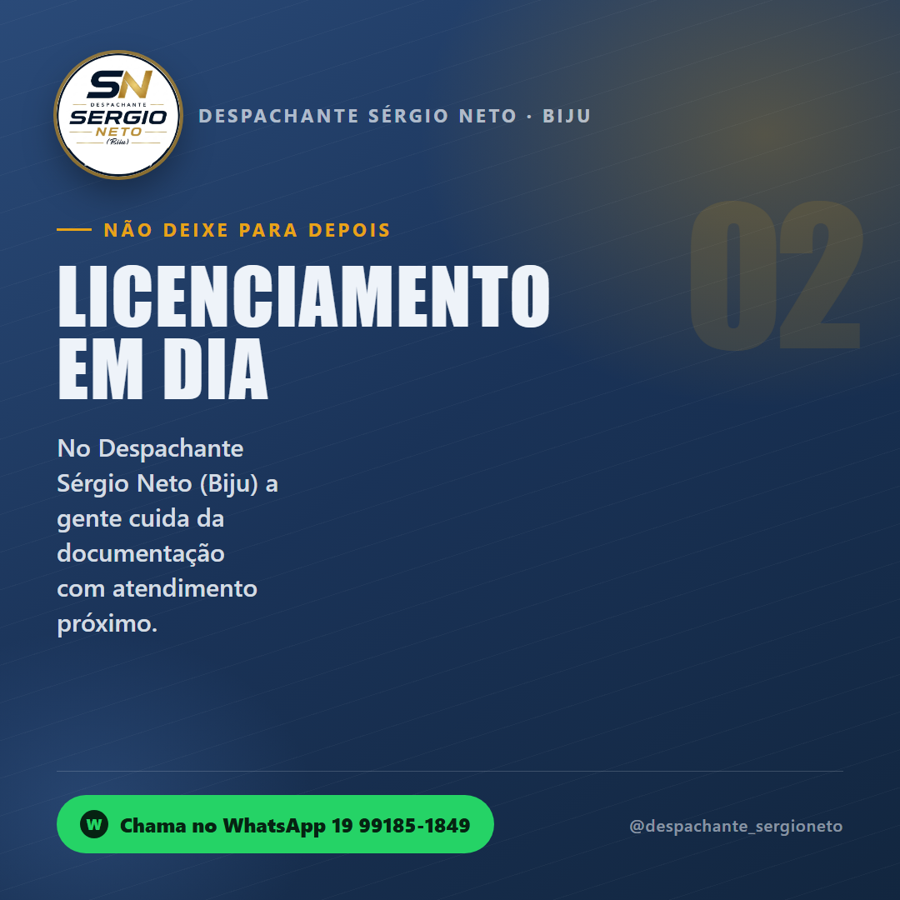
Copy pronta (copiar e colar na legenda):
Já pensou no licenciamento do seu veículo?
Não deixe para a última hora. No Despachante Sérgio Neto (Biju) a gente cuida da documentação com atendimento próximo em Cosmópolis.
📍 Av. Éster, 119 — Bela Vista III
📲 Chama no WhatsApp e tire sua dúvida.
— — — — — — — — — — — — — — —

03-TRANSFERENCIA — Semana 2
☐ Publicado no Google — data: __________
☐ Publicado no Instagram — data: __________
Criativo (imagem):
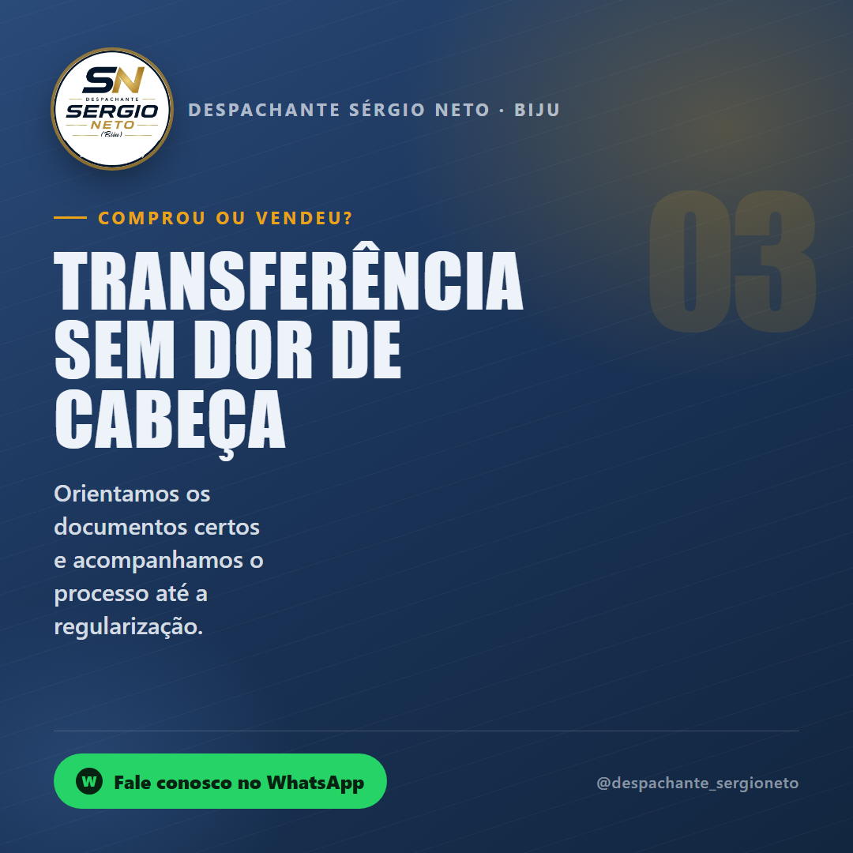
Copy pronta (copiar e colar na legenda):
Comprou ou vendeu um carro?
A transferência precisa estar correta para não dar dor de cabeça depois.
Aqui orientamos os documentos certos e acompanhamos o processo.
Despachante Sérgio Neto — Cosmópolis-SP
Fale conosco e resolva sem enrolação.
— — — — — — — — — — — — — — —

04-DOCUMENTOS — Semana 2 — após o post 3
☐ Publicado no Google — data: __________
☐ Publicado no Instagram — data: __________
Criativo (imagem):
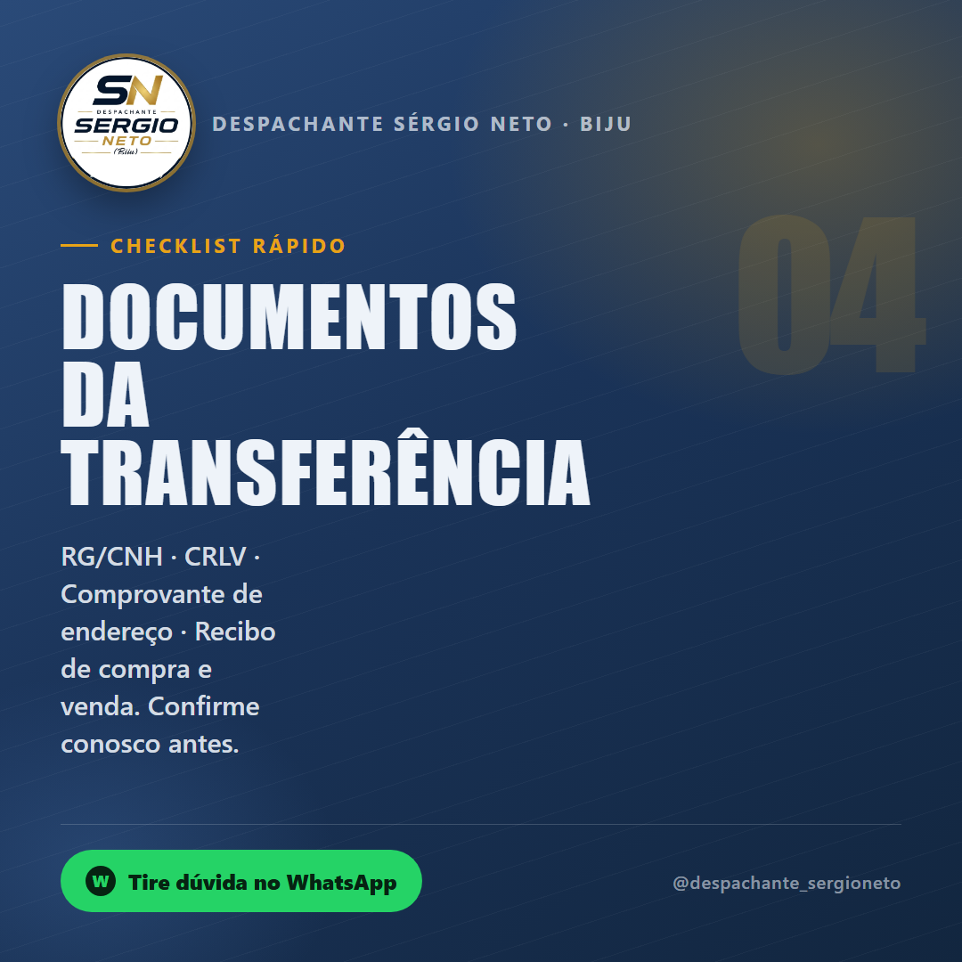
Copy pronta (copiar e colar na legenda):
Documentos mais pedidos na transferência:
✅ Documento do comprador e do vendedor
✅ CRLV / documentação do veículo
✅ Comprovante de endereço
✅ Recibo de compra e venda preenchido
Lista pode variar — confirme conosco antes de ir ao cartório/DETRAN.
Despachante Sérgio Neto | Cosmópolis
— — — — — — — — — — — — — — —

